



“PAHLAWAN NEGARA

INSPIRASI BANGSA BERDAULAT”
(29 September 2017M / 8 Muharram 1439H)

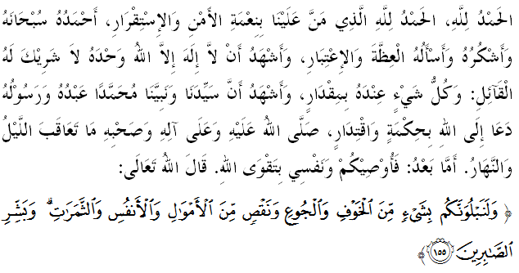
SIDANG JEMAAH YANG DIRAHMATI ALLAH SEKALIAN,
Saya berpesan kepada diri saya dan menyeru sidang Jumaat yang dikasihi sekalian, marilah sama-sama kita meningkatkan ketakwaan kepada Allah SWT dengan bersungguh-sungguh melaksanakan segala perintah-Nya dan meninggalkan segala larangan-Nya. Mudah-mudahan kehidupan ini mendapat keberkatan di dunia dan di akhirat. Khutbah hari ini akan membicarakan tajuk: “Pahlawan Negara Inspirasi Bangsa Berdaulat”.

SIDANG JUMAAT YANG DIRAHMATI ALLAH,
Saban tahun, kita diingatkan dengan satu sambutan yang bersejarah bagi rakyat negara ini iaitu Hari Pahlawan. Hari Pahlawan merupakan sebahagian daripada pengiktirafan negara kepada bangsa dan rakyat kita yang sedia mempertaruhkan nyawa, harta, kedudukan dan sebagainya demi mempertahankan maruah dan kedaulatan negara daripada ancaman musuh.
Mereka yang kita gelar sebagai pejuang bangsa, agama dan negara ini, sememangnya tidak pernah mengharapkan gelaran mahupun status kepahlawanan tetapi cukuplah dihargai sebagai tanda penghormatan dan terima kasih. Sesungguhnya jasa bakti mereka merupakan satu jual beli yang terbaik di sisi Allah SWT. Firman Allah SWT dalam Surah al-Taubah ayat 111:
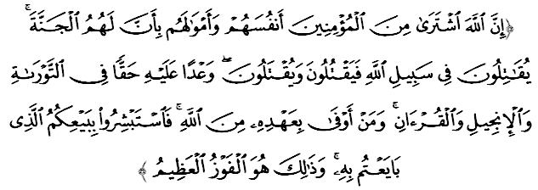Maksudnya: “Sesungguhnya Allah telah membeli dari orang yang beriman akan jiwa dan harta benda mereka dengan (balasan), bahawa mereka akan beroleh syurga, mereka berjuang pada jalan Allah; maka (antara) mereka ada yang membunuh dan terbunuh. Sebagai janji yang benar dari Allah dalam Taurat, Injil dan al-Quran; dan siapakah lagi yang lebih menyempurnakan janjinya daripada Allah? Oleh itu, bergembiralah dengan jualan yang kamu jalankan jual belinya itu, dan (ketahuilah bahawa) jual beli (yang seperti itu) ialah kemenangan yang besar.”

SIDANG JUMAAT YANG DIMULIAKAN,
Namun kebelakangan ini, semangat mengingati jasa bakti pahlawan dalam kalangan masyarakat semakin luntur malah ada yang lupa kepada tokoh-tokoh penting negara. Walhal mengingati dan menghayati kisah perjuangan dan karakter para pahlawan itu boleh menjadi tauladan dan sumber inspirasi buat kita dan generasi yang akan datang.
Jika diteliti, kita akan mengerti bahawa pahlawan merujuk kepada orang yang gagah dan berani. Dalam konteks hari ini, pahlawan ialah mereka yang menjaga keselamatan dan keamanan demi mempertahankan kedaulatan negara. Justeru, Hari Pahlawan menjadi wahana untuk kita memperingati pengorbanan anggota keselamatan yang bersusah-payah mengekalkan kedaulatan negara.
Apakah yang menyebabkan mereka sanggup bertindak sedemikian? Ya, tidak lain kerana perasaan cinta yang tulus terhadap agama, bangsa dan negara. Mereka sedar dan menginsafi bahawa perjuangan mereka adalah mempertahankan agama dan rakyat dari anasir musuh dan meyakini akan rahmat serta pertolongan daripada Allah SWT. Hal ini bertepatan dengan firman Allah SWT dalam Surah al-Baqarah ayat 218:
Maksudnya: “Sesungguhnya orang yang beriman, dan orang yang berhijrah serta berjuang pada jalan Allah (untuk menegakkan agama Islam), mereka itulah orang yang mengharap akan rahmat Allah. Dan Allah Maha Pengampun, lagi Maha Mengasihani.”

SIDANG JUMAAT YANG DIRAHMATI ALLAH SWT,
Berdasarkan pengorbanan tinggi para pahlawan, maka sudah pasti kita mengimpikan satu semangat kepahlawanan yang segar dan sentiasa subur dalam jiwa setiap rakyat. Perasaan cinta dan mempertahankan kedaulatan negara merupakan sikap yang perlu ada pada setiap daripada kita. Perasaan dan sikap ini tidak menyalahi syariat Islam kerana cintakan negara merupakan manifestasi cinta kepada Allah SWT.
Semangat menghargai pahlawan negara ini perlu ditanam dalam diri anak-anak sedari usia muda. Anak-anak juga perlu diberi kesedaran dan dorongan untuk menghormati setiap pahlawan negara yang telah mahupun yang sedang berjasa di negara ini. Sekiranya generasi hari ini tidak menghargai dan menghormati para pahlawan negara, maka segala usaha mempertahankan kedaulatan agama, negara dan bangsa menjadi sia-sia dan tidak bermakna.
Para ibu bapa, guru, media massa perlu menjadi pendorong kepada usaha mengenang jasa para pahlawan. Media, contohnya, memainkan peranan yang sangat besar pada zaman ini. Segala maklumat berkenaan sejarah negara, pahalawan negara, atau apa-apa sahaja tentang pembangunan negara boleh disampaikan melalui kecanggihan media. Daya kreativiti perlu digembeleng dengan sepenuhnya bagi menghasilkan maklumat yang bervariasi genre sesuai dengan peredaran zaman dan penerimaan masyarakat.

SIDANG JUMAAT YANG DIRAHMATI ALLAH SWT,
Sehubungan itu, marilah kita bersama-sama menghargai jasa dan pengorbanan yang telah dilakukan oleh para pahlawan negara. Sesungguhnya mereka telah mempertaruhkan nyawa, berkorban masa, dan tenaga semata-mata untuk menjaga kedaulatan negara tercinta ini. Dengan berterima kasih kepada mereka, secara tidak langsung kita telah menzahirkan rasa syukur kepada Allah SWT.
Pada masa sama, kita sebagai rakyat juga turut bertanggungjawab untuk menjaga kesucian agama dan kedaulatan negara daripada sebarang anasir keganasan, kezaliman mahupun penindasan. Malah sebagai hamba Allah, kita hendaklah sentiasa dekat kepada Allah SWT supaya beroleh kekuatan rohani dan jasmani sekaligus meraih pertolongan daripada-Nya.
Mengakhiri khutbah pada hari ini, khatib mengajak sidang jemaah sekalian menghayati tiga rumusan utama iaitu:
Pertama: | Hakikat kepahlawanan yang sebenar adalah berpaksikan keikhlasan kerana Allah SWT.
Kedua: | Tuntutan perjuangan dan pengorbanan demi agama dan negara merupakan amanah bagi setiap rakyat.
Ketiga: | Sewajarnya kita menghargai segala jasa dan pengorbanan yang telah dilakukan oleh para pejuang negara kerana hal itu merupakan tanda kita bersyukur kepada Allah SWT.


Maksudnya: “Antara orang yang beriman itu, ada yang bersikap benar menunaikan apa yang telah dijanjikannya kepada Allah (untuk berjuang membela Islam); maka antara mereka ada yang telah selesai menjalankan janjinya itu (lalu gugur syahid), dan antaranya ada yang menunggu giliran; dan mereka pula tidak mengubah (Apa yang mereka janjikan itu) sedikitpun.” (Surah al-Ahzab ayat 23)

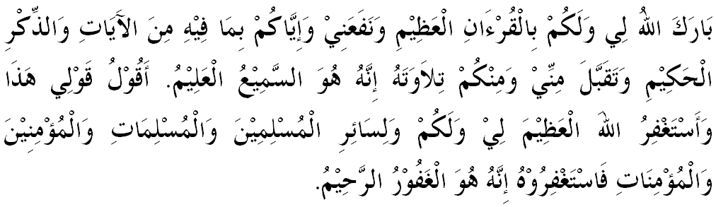



KHUTBAH KEDUA
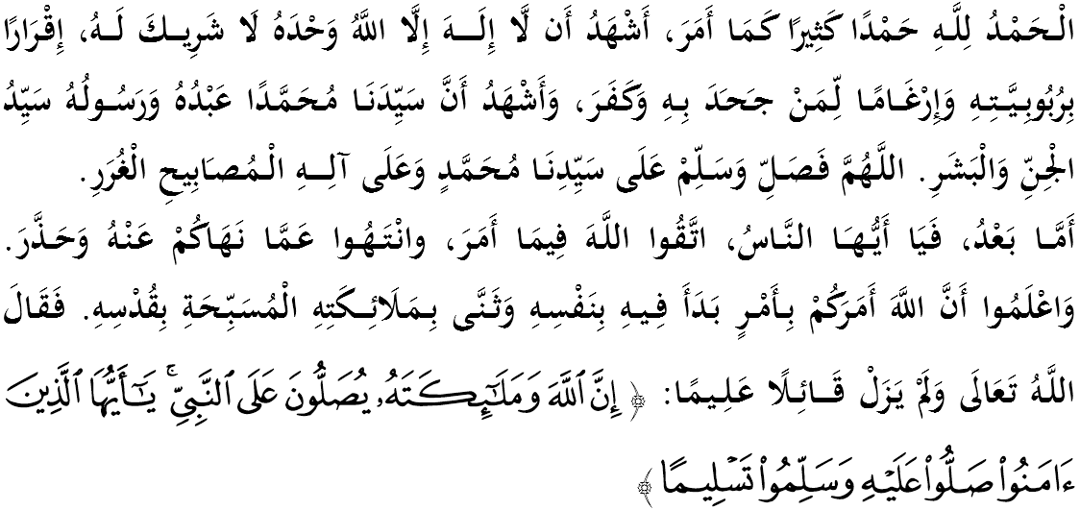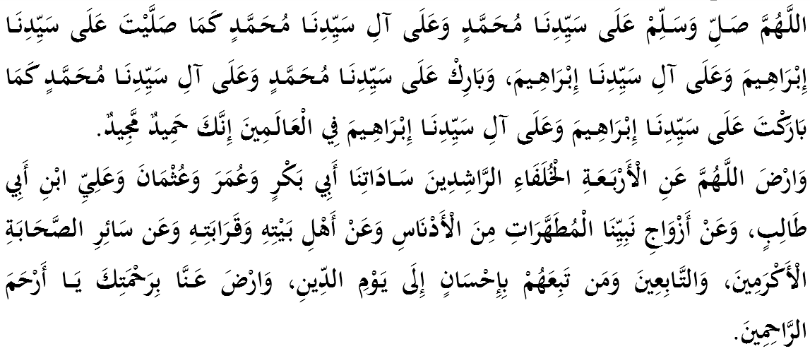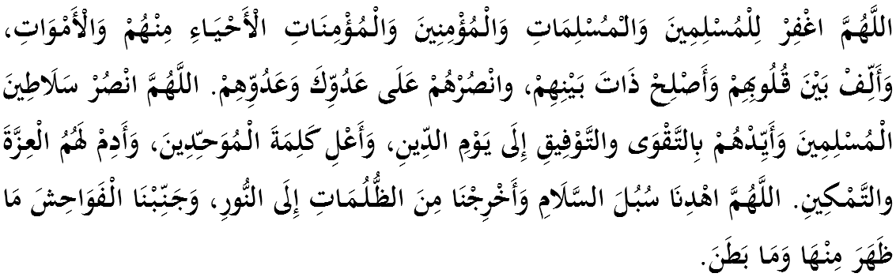

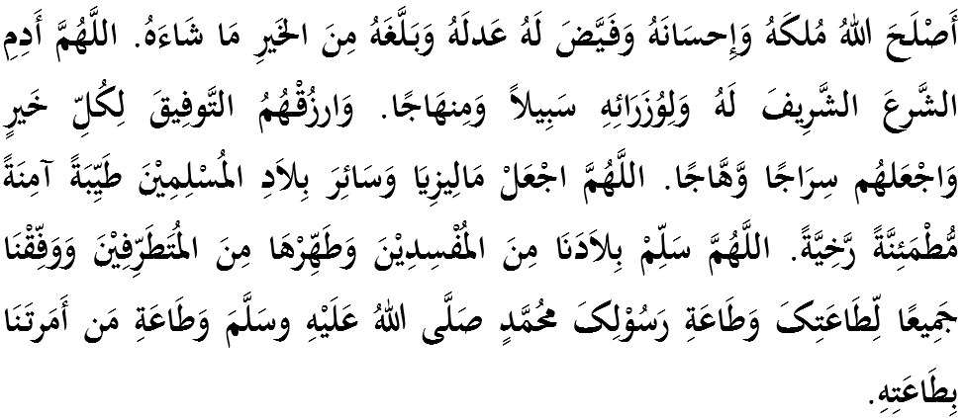
Ya Allah, kami memohon agar dengan rahmat dan perlindungan Mu, negara kami ini dan seluruh rakyatnya dikekalkan dalam keamanan dan kesejahteraan. Tanamkanlah rasa kasih sayang dan kekalkanlah perpaduan di kalangan kami. Semoga dengannya kami sentiasa hidup aman damai, sejahtera dan selamat sepanjang zaman.
